ZÁMENÁ OPAKOVANIE

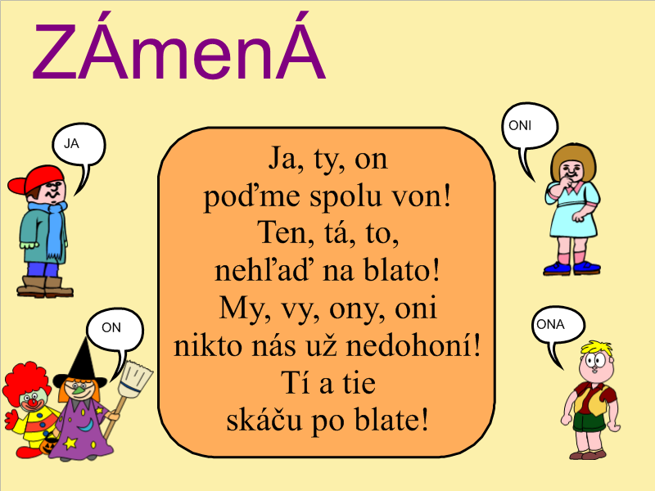

1. Porovnaj dvojice viet.

On ide na nákup. Ona sedí. Ono plače.
Chlapec ide na nákup. Žiačka sedí. Dieťa plače.
Kto ide? Kto sedí? Kto plače?
on – chlapec ona - žiačka ono dieťa

2. Doplň do viet osobné zámená.

------------ vidím svojich spolužiakov. -------------utekal okolo ihriska. ----------sme sa učili o Afrike. ---------radi chodíte do kina? ----------si kupovala nový sveter. --------pôjdeš k lekárovi? ------------stavajú nové domy.

3. Namiesto osobných zámen použi podstatné mená a vety napíš.
Ona odišla ku kamarátke. On rozbil oblok. Oni nechceli poslúchať. Ono sa ešte len učí chodiť.
------------------------------------------------------------------------------------------------------------------------------------------------------------------------------------------------------------------------------------------------------------------------------------

4.Napíš pani učiteľke tieto vety. Vykaj jej.
Každé ráno vidím pani učiteľku kráčať do triedy. Od pani učiteľky sa dá veľa naučiť. S pani učiteľkou sa vždy rád porozprávam. Ďakujem pani učiteľke za starostlivosť.
Vzor: Každé ráno Vás vidím -----------------------------------------------------------------------------------------------------------------------------------------------------------------------------------------------------------------------------------------------------------------------------------------------------------------------------------------------------------------------------------------------------------------------------------------------------------------------------------------------------------------------------------

